***CHỦ ĐỀ E. ỨNG DỤNG TIN HỌC***

***Tiết 7 - BÀI 2. TRÌNH BÀY TRANG, ĐỊNH DẠNG VÀ IN VĂN BẢN***

***Nội dung bài học***

**I. LÝ THUYẾT**

**1) Định dạng văn bản**

Định dạng văn bản bao gồm định dạng kí tự và định dạng đoạn

**a) Tìm hiểu định dạng kí tự**

Các bước thực hiện định dạng kí tự

**Bước 1:** Chọn phần văn bản cần định dạng

**Bước 2 :** Sử dụng các nút lệnh trong nhóm Font trên dải lệnh Home để thực hiện định dạng kí tự

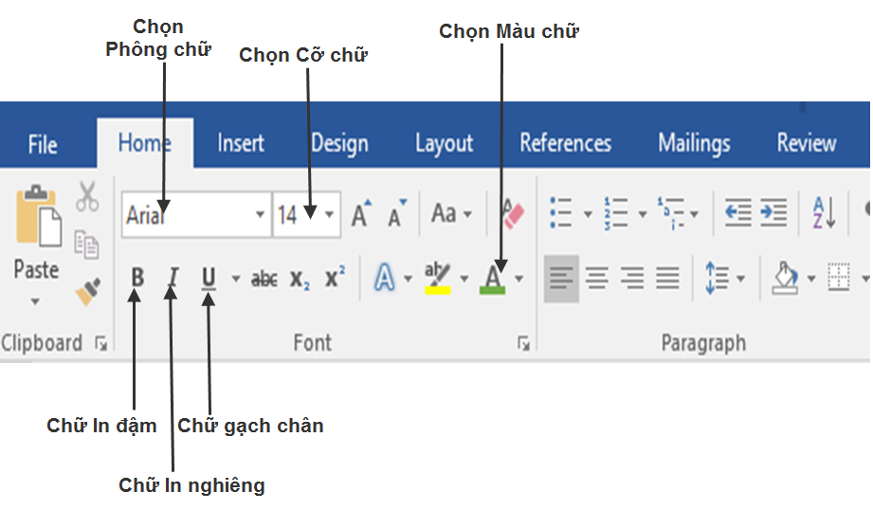

**b) Tìm hiểu định dạng đoạn**

**Bước 1 :** Chọn phần văn bản cần định dạng

**Bước 2 :** Sử dụng các nút lệnh trong nhóm Paragraph trên dải lệnh Home hoặc tổ hợp phím để thực hiện định dạng đoạn văn bản :

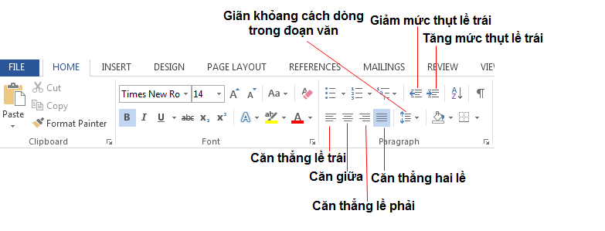

**2) Tìm hiểu về định dạng trang**

**Bước 1**: Chọn thẻ Page Layout 🡪 chọn nhóm Page Setup

**Bước 2**: Sử dụng các nút lệnh trong nhóm Page Setup trên dải lệnh Page Layout để thực hiện định dạng đoạn trang :

+ Margins : định dang lề trang

+ Orientation: định dạng hướng giấy

+ Size : Định dạng khổ giấy

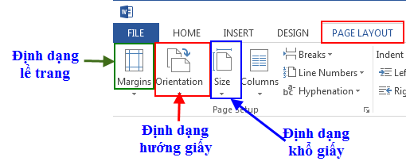

**3) In văn bản**

**Cách 1**: Bấm nút lệnh Print trên thanh công cụ chuẩn: sẽ in toàn bộ văn bản

**Cách 2**: Chọn File → Print (hoặc Ctrl+P), lựa chọn các thành phần như sau:

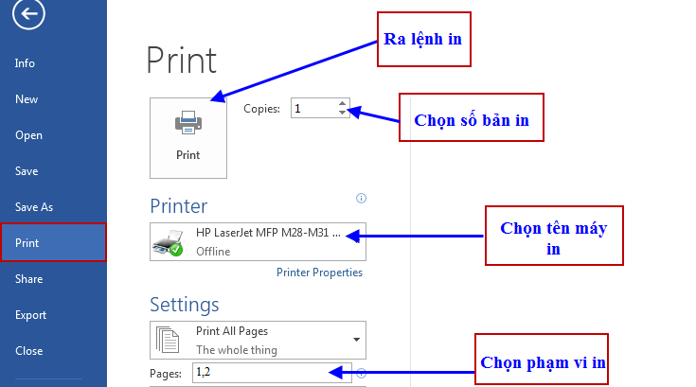

***DẶN DÒ :*** **1.** **Các em học sinh chép nội dung bài học 1,2,3 (MÀU XANH DƯƠNG, KHÔNG VẼ HÌNH ) vào luyện tập và thực hành trên máy nếu có điều kiện**

**2. Giáo viên sẽ kiểm tra tập để lấy điểm cộng vào cột điểm ĐGTX .**

***GHI CHÚ***

* **Nội dung bài mới: màu xanh dương**
* **Bài tập : màu đen**
* **Dặn dò : màu nâu**